ĐỒ ÁN TỐT NGHIỆP

NỘI DUNG 2
So sánh GraphRAG và Vector RAG thuần
Xây dựng Knowledge Graph từ 30 bài báo; retrieval precision và generation quality

Tháng 10 năm 2026

1. MỤC TIÊU VÀ PHẠM VI
Nội dung 2 xây dựng Knowledge Graph (KG) từ 30 bài báo khoa học bằng mô hình ngôn ngữ chạy cục bộ, sau đó so sánh hai hệ thống hỏi đáp trên cùng 30 bài: GraphRAG (truy xuất qua KG) và Vector RAG thuần (truy xuất theo embedding đoạn văn). Hai nhóm chỉ số so sánh là retrieval precision (độ chính xác của phần truy xuất) và generation quality (faithfulness, answer relevancy, hallucination rate như nội dung 1, cộng thêm answer correctness).
30 bài thuộc một chủ đề chính là quantum, gồm hai nhánh gần nhau: Quantum Security và Quantum Machine Learning, để các bài có thực thể và khái niệm chung tạo quan hệ trong KG. Vector RAG chính là hệ LangChain RAG của nội dung 1 (embedding chunk), chạy trên đúng 30 bài này. Hai hệ dùng chung chunk, chung số đoạn văn đưa vào mô hình (4), chung prompt và mô hình sinh câu trả lời; khác biệt duy nhất là cách truy xuất. KG được dựng sao cho dùng lại được cho nội dung 3 (KG từ k = 10, 20, 30 bài).

2. MÔI TRƯỜNG VÀ KHẢ NĂNG TÁI LẬP
Bảng 1. Môi trường thực nghiệm
Thành phần | Version / cấu hình
Python | 3.14.6
langchain / langchain-core | 1.4.3 / 1.6.6
langchain-ollama / langchain-chroma | 1.1.0 / 1.1.0
chromadb | 1.5.9
Ollama server | 0.35.1
LLM trích xuất KG và sinh câu trả lời | qwen2.5:7b (Q4_K_M, digest 845dbda0ea48)
Mô hình chấm điểm (judge) | llama3.1:8b (Q4_K_M, digest 46e0c10c039e)
Mô hình nhúng | nomic-embed-text (F16, digest 0a109f422b47)
Phần cứng | CPU i3-12100F, RAM 16 GB, GPU GTX 1660 Ti 6 GB

Các mô hình chạy với temperature = 0 và seed cố định, như nội dung 1. Ở bước trích xuất KG, toàn bộ mô hình được đặt lên GPU (tham số num_gpu của Ollama): với cấu hình mặc định Ollama chỉ đưa khoảng 82% mô hình lên GPU 6 GB và chạy phần còn lại trên CPU, chậm hơn khoảng 1,5 lần. Toàn bộ 2.528 chunk được trích xuất với cùng một cấu hình (khoảng 8 giây mỗi chunk).
Repository chứa đủ dữ liệu để chạy lại mà không cần dựng lại: papers_y2/ (7 bài bổ sung, nguồn trong SOURCES.md), data/kg/chunks_y2.jsonl (chunk của 7 bài bổ sung), data/kg/chroma.zip (vector DB của 30 bài, tự giải nén, kiểm tra sha256 với data/kg/MANIFEST.json), data/kg/papers.json (30 bài và thứ tự), data/kg/extractions.jsonl (entity, quan hệ trích từ từng chunk), data/kg/k30/ (KG đã gộp và vector), bộ câu hỏi trong testset/ và kết quả trong results/kg30/ (kèm version môi trường trong run_info.json). Dữ liệu của nội dung 1 (papers/, data/chunks.jsonl, data/chroma.zip) không thay đổi. Chạy lại đánh giá bằng python evaluate_graphrag.py --run kg30.

3. DỮ LIỆU: 30 BÀI BÁO CHỦ ĐỀ QUANTUM
Bảng 2. 30 bài báo dùng để dựng KG
Chủ đề | Số bài | Trong đó: bài bổ sung | Số chunk
Quantum Security | 21 | 4 | 1.817
Quantum Machine Learning | 9 | 3 | 711
Tổng | 30 | 7 | 2.528

Cách chọn. Để KG có quan hệ giữa các bài, 30 bài cần thuộc một chủ đề chính hoặc hai chủ đề gần nhau, không chọn ngẫu nhiên. Gom nhóm 95 bài của corpus theo nội dung (độ tương đồng thuật ngữ TF-IDF) cho thấy nhóm quantum (Quantum Security và Quantum Machine Learning) gắn kết nhất, với các khái niệm chung như thuật toán Shor, QKD, post-quantum cryptography, qubit, NISQ, variational quantum circuit. Một phương án ghép hai chủ đề an ninh khác nhau (Quantum Security và Deception) đã được kiểm tra và loại: hai nhóm chỉ chung những thực thể chung chung ("accuracy", "attack", "AI"...) và không có quan hệ nào nối khái niệm riêng của hai nhóm.
Corpus chỉ có 23 bài thuộc nhóm quantum (17 Quantum Security, 6 Quantum Machine Learning) và không có chủ đề thứ ba nào đủ gần (độ tương đồng thuật ngữ với nhóm quantum thấp hơn khoảng 10 lần so với giữa các bài quantum). Vì vậy bổ sung 7 bài truy cập mở trên arXiv, là bài gốc của những khái niệm mà 23 bài kia nhắc tới nhiều nhất, để đủ 30 bài cùng một chủ đề:
Bảng 3. 7 bài bổ sung (thư mục papers_y2)
Nhánh | Bài | Nguồn | Khái niệm chung với 23 bài
Quantum Security | P. W. Shor, Polynomial-Time Algorithms for Prime Factorization and Discrete Logarithms on a Quantum Computer (1995) | arXiv:quant-ph/9508027 | thuật toán Shor (11/23 bài)
 | C. H. Bennett, G. Brassard, Quantum Cryptography: Public Key Distribution and Coin Tossing (1984, bản scan OCR) | arXiv:2003.06557 | BB84 (6 bài)
 | H.-K. Lo, X. Ma, K. Chen, Decoy State Quantum Key Distribution (2005) | arXiv:quant-ph/0411004 | decoy-state, PNS attack
 | C. Gidney, How to factor 2048 bit RSA integers with less than a million noisy qubits (2025) | arXiv:2505.15917 | RSA-2048, số qubit cần thiết
Quantum ML | J. R. McClean et al., Barren plateaus in quantum neural network training landscapes (2018) | arXiv:1803.11173 | barren plateau
 | M. Cerezo et al., Variational quantum algorithms (2021) | arXiv:2012.09265 | variational quantum algorithm
 | J. Preskill, Quantum Computing in the NISQ era and beyond (2018) | arXiv:1801.00862 | NISQ (nhắc 51 lần)

Văn bản của 7 bài được trích và chia chunk đúng như nội dung 1 (PyMuPDF, bỏ phần tài liệu tham khảo, 1000 ký tự, chồng lấn 150). Để dữ liệu nội dung 1 không đổi, 7 bài nằm trong thư mục riêng papers_y2/, chunk của chúng lưu trong data/kg/chunks_y2.jsonl, và Vector RAG của nội dung 2 dùng một vector DB riêng chứa đúng chunk của 30 bài (vector của 23 bài cũ được chép nguyên từ vector DB của nội dung 1, 7 bài mới được nhúng bằng cùng mô hình).
30 bài được xếp theo thứ tự phân tầng theo chủ đề (seed 42) để k bài đầu tiên (k = 10, 20, 30) giữ tỉ lệ chủ đề như 30 bài; nội dung 3 dựng KG trên k bài đầu mà không phải trích xuất lại.

4. XÂY DỰNG KNOWLEDGE GRAPH
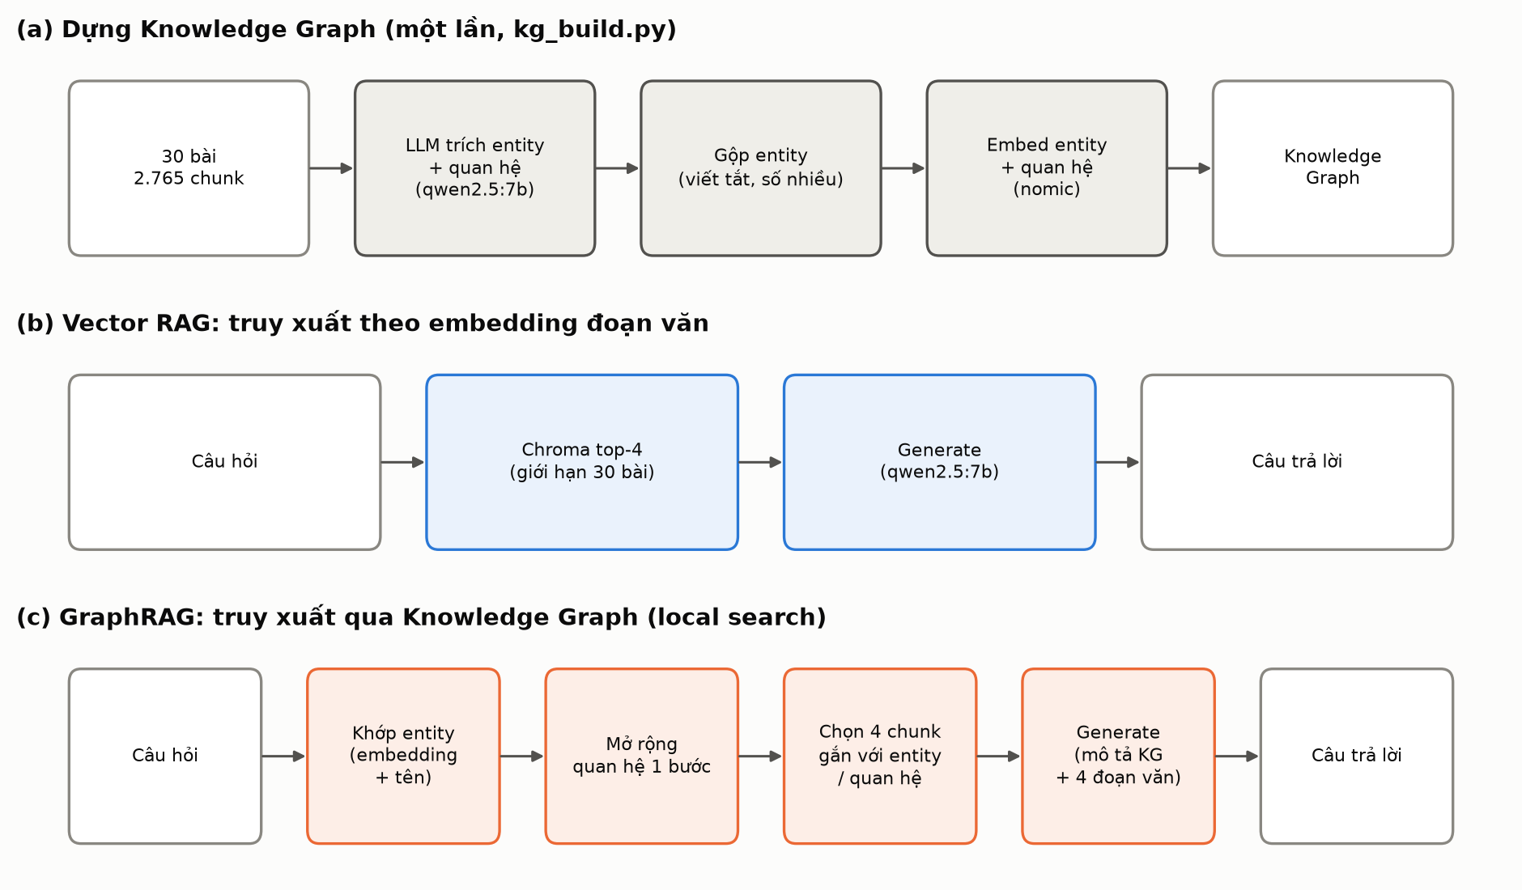
Hình 1. Dựng KG (a) và hai hệ thống: Vector RAG (b), GraphRAG (c)
KG được dựng theo hướng của Microsoft GraphRAG và LightRAG nhưng tự cài đặt (kg_build.py) để kiểm soát từng bước:
- Trích xuất: mỗi chunk là một lần gọi qwen2.5:7b, ra danh sách entity (tên, loại, mô tả một câu) và quan hệ giữa hai entity (mô tả một câu). Có 11 loại entity: ALGORITHM, PROTOCOL, ATTACK, DEFENSE, SYSTEM, CONCEPT, METRIC, DATASET, ORGANIZATION, STANDARD, HARDWARE. Prompt giới hạn tối đa 12 entity và 12 quan hệ mỗi chunk, bỏ tác giả, số trích dẫn, hình, bảng; có một ví dụ minh hoạ lấy ngoài chủ đề của 30 bài. Đầu ra dạng dòng E|..., R|... thay vì JSON để giảm khoảng 40% số token sinh ra. Chỉ giữ quan hệ giữa hai entity đã liệt kê.
- Gộp entity: chuẩn hoá tên (chữ thường, bỏ số nhiều, bỏ hậu tố chung như "algorithm", "scheme"); gộp "Tên đầy đủ (VIẾT TẮT)" với "VIẾT TẮT" đứng riêng khi viết tắt chỉ ứng với một tên đầy đủ. Mỗi entity và quan hệ giữ danh sách chunk nguồn để truy ngược về văn bản.
- Nhúng: mỗi entity ("tên (loại): mô tả") và quan hệ ("A - B: mô tả") được nhúng bằng nomic-embed-text, dùng để khớp câu hỏi với KG khi truy vấn.
Bảng 4. Knowledge Graph từ 30 bài
Chỉ số | Giá trị
Chunk đã xử lý | 2.528 (bỏ qua 10 chunk không có nội dung, 0 lỗi)
Entity / quan hệ được trích (trước khi gộp) | 16.824 / 10.544
Entity / quan hệ sau khi gộp | 8.352 / 9.337
Entity xuất hiện ở ≥ 2 bài | 1.044 (12,5%)
Quan hệ xuất hiện ở ≥ 2 bài | 224
Thành phần liên thông lớn nhất | 5.526 entity (66,2%)
Entity không có quan hệ nào | 1.842 (22,1%)
Bậc trung bình | 2,24

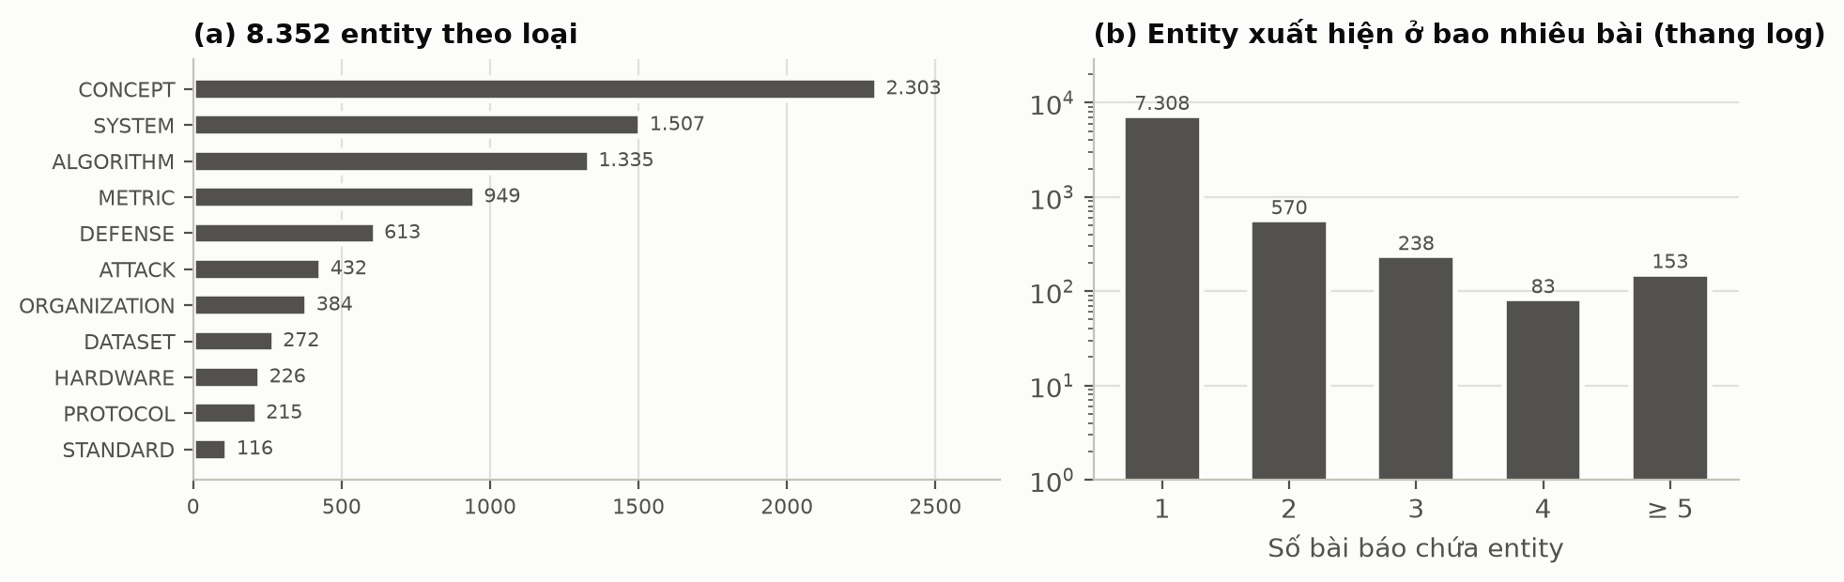
Hình 2. Entity theo loại (a) và theo số bài báo chứa entity (b)
Các entity nối nhiều bài nhất là quantum computer (19 bài), RSA (16 bài), quantum computing (16 bài), Shor’s algorithm (15 bài), Post-Quantum Cryptography (15 bài), qubit (15 bài): KG liên kết được các bài qua những khái niệm trung tâm của chủ đề quantum. Giữa hai nhánh có 297 entity xuất hiện ở cả bài Quantum Security lẫn bài Quantum Machine Learning (ví dụ thuật toán Shor, qubit, NISQ, variational quantum circuit). Tuy vậy KG còn thưa (bậc trung bình 2,2), 22% entity không có quan hệ nào và bước gộp dựa trên chuẩn hoá tên còn bỏ sót biến thể, ví dụ "barren plateau" và "barren plateaus", "Shor’s algorithm" và "Shor algorithm", "RSA-2048", "RSA2048" và "2048 bit RSA integer" vẫn là các entity khác nhau.

5. HAI HỆ THỐNG
- Vector RAG: hệ LangChain RAG của nội dung 1 (rag_langchain.py), bộ truy xuất Chroma lấy 4 chunk gần câu hỏi nhất theo cosine trong vector DB chứa đúng chunk của 30 bài; 1 lần gọi LLM.
- GraphRAG (rag_graphrag.py): truy xuất qua KG theo kiểu local search, không cần gọi LLM: (1) khớp entity: cosine giữa câu hỏi và vector entity, cộng thêm điểm khi tên hoặc viết tắt của entity xuất hiện nguyên văn trong câu hỏi, lấy 8 entity hạt giống; (2) mở rộng một bước: các quan hệ nối với entity hạt giống và vài quan hệ gần câu hỏi nhất trong toàn KG, xếp theo cosine, lấy 12 quan hệ; (3) chọn văn bản: mỗi chunk được cộng điểm của các entity và quan hệ đã chọn có nguồn tại chunk đó, lấy 4 chunk điểm cao nhất. Context đưa vào LLM gồm mô tả entity, mô tả quan hệ và 4 đoạn văn; 1 lần gọi LLM.
Hai hệ dùng cùng prompt sinh câu trả lời của nội dung 1 (chỉ trả lời dựa trên context, trả lời một câu cố định khi context không có thông tin) và cùng mô hình qwen2.5:7b.

6. BỘ CÂU HỎI ĐÁNH GIÁ
Bảng 5. Bộ câu hỏi nội dung 2 (mọi câu có đáp án đều thuộc 30 bài)
Loại | Số câu | Nguồn
Single-hop | 27 | 21 câu single-hop của nội dung 1 có bài nguồn thuộc 30 bài + 6 câu mới cho các bài chưa có câu (7 câu sinh tự động, duyệt tay)
Multi-hop | 35 | 9 câu của nội dung 1 có cả hai bài nguồn thuộc 30 bài + 26 câu mới sinh trong 30 bài (46 câu sinh tự động, duyệt tay)
Ngoài corpus | 23 | Câu ngoài corpus của nội dung 1 (đúng = từ chối trả lời)
Tổng | 85

Câu hỏi được sinh bằng đúng quy trình của nội dung 1. Single-hop: LLM đặt một câu hỏi và đáp án từ một đoạn ngẫu nhiên của mỗi bài chưa có câu hỏi. Multi-hop: ghép một đoạn của bài A với đoạn gần nghĩa nhất của bài B, LLM đặt câu hỏi cần cả hai bài, loại câu mà một đoạn đã trả lời đủ, không lặp lại cặp bài đã có. Mỗi câu được duyệt tay bằng cách đối chiếu với đoạn gốc: giữ 6/7 câu single-hop và 26/46 câu multi-hop, viết lại câu hỏi cho tự đứng được và đáp án chuẩn cho đúng với đoạn gốc; lý do loại từng câu (hỏi ký hiệu công thức, ghép hai ý không liên quan, đoạn gốc chỉ là danh mục tài liệu tham khảo, một đoạn đã trả lời đủ...) được lưu trong testset/review_singlehop_kg.py và testset/review_multihop_kg.py. Với câu ngoài corpus, các từ khoá của đáp án được kiểm tra lại là không xuất hiện trong văn bản của 7 bài bổ sung.

7. PHƯƠNG PHÁP ĐÁNH GIÁ
Bảng 6. Chỉ số so sánh
Nhóm | Chỉ số | Cách tính
Retrieval precision | Retrieval precision ↑ | Context precision theo RAGAS: judge xét từng đoạn trong 4 đoạn mỗi hệ lấy ra có giúp suy ra đáp án chuẩn không; điểm = số đoạn hữu ích / 4. Không tính câu ngoài corpus.
Generation quality | Faithfulness ↑ | Như nội dung 1: số claim của câu trả lời suy ra được từ context / tổng số claim. Context là đúng phần đưa vào LLM của mỗi hệ (GraphRAG: mô tả KG + 4 đoạn văn).
 | Answer relevancy ↑ | Như nội dung 1: cosine trung bình giữa câu hỏi và 3 câu hỏi sinh ngược từ câu trả lời; câu từ chối = 0.
 | Hallucination rate ↓ | Như nội dung 1: tỉ lệ câu trả lời có ít nhất một claim không được context hỗ trợ.
 | Answer correctness ↑ | Judge so câu trả lời với đáp án chuẩn (đúng / sai); câu ngoài corpus: đúng = từ chối.

- Thống kê: khoảng tin cậy 95% bằng bootstrap (2000 lần); chênh lệch giữa hai hệ tính theo cặp trên cùng câu hỏi (bootstrap 5000 lần), cách làm giống nội dung 1.
- Chỉ số phụ (chỉ để giải thích): tỉ lệ lấy được đoạn gốc (đoạn dùng để sinh câu hỏi), tỉ lệ có đủ bài nguồn, tỉ lệ đoạn thuộc bài nguồn, context recall, tỉ lệ quan hệ KG hữu ích, faithfulness chỉ tính trên đoạn văn.

8. KẾT QUẢ

8.1. Retrieval precision và generation quality
Bảng 7. Năm chỉ số chính: giá trị trung bình [khoảng tin cậy 95%]
Loại câu hỏi | Hệ thống | Retrieval precision ↑ | Faithfulness ↑ | Answer relevancy ↑ | Hallucination rate ↓ | Answer correctness ↑
Tất cả câu có đáp án (n = 62) | Vector RAG | 0,617  [0,548; 0,678] | 0,891  [0,851; 0,926] | 0,743  [0,677; 0,801] | 43,5%  [30,6%; 56,5%] | 85,5%  [75,8%; 93,5%]
 | GraphRAG | 0,488  [0,427; 0,548] | 0,847  [0,807; 0,886] | 0,740  [0,675; 0,798] | 53,2%  [40,3%; 66,1%] | 82,3%  [72,6%; 91,9%]
Single-hop (n = 27) | Vector RAG | 0,491  [0,398; 0,583] | 0,945  [0,893; 0,985] | 0,767  [0,674; 0,841] | 18,5%  [7,4%; 33,3%] | 85,2%  [70,4%; 96,3%]
 | GraphRAG | 0,435  [0,352; 0,519] | 0,904  [0,846; 0,955] | 0,704  [0,583; 0,811] | 33,3%  [14,8%; 51,9%] | 74,1%  [55,6%; 88,9%]
Multi-hop (n = 35) | Vector RAG | 0,714  [0,650; 0,779] | 0,847  [0,797; 0,894] | 0,725  [0,631; 0,801] | 62,9%  [45,7%; 77,1%] | 85,7%  [71,4%; 97,1%]
 | GraphRAG | 0,529  [0,450; 0,607] | 0,807  [0,759; 0,857] | 0,768  [0,696; 0,820] | 68,6%  [54,3%; 82,9%] | 88,6%  [77,1%; 97,1%]

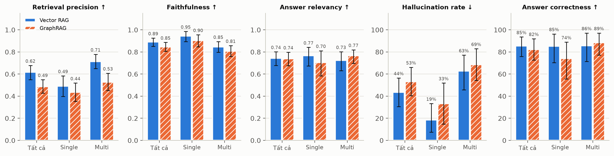
Hình 3. Năm chỉ số chính theo loại câu hỏi
Bảng 8. Chênh lệch theo cặp GraphRAG − Vector RAG (in đậm: khoảng tin cậy 95% không chứa 0)
Loại câu hỏi | Δ Retrieval precision | Δ Faithfulness | Δ Answer relevancy | Δ Hallucination rate | Δ Answer correctness
Tất cả câu có đáp án | -0,129 (p ≈ 0,002) | -0,030 (p ≈ 0,22) | -0,003 (p ≈ 0,95) | +9,7 điểm % (p ≈ 0,22) | -3,2 điểm % (p ≈ 0,68)
Single-hop | -0,056 (p ≈ 0,46) | -0,027 (p ≈ 0,47) | -0,063 (p ≈ 0,30) | +14,8 điểm % (p ≈ 0,24) | -11,1 điểm % (p ≈ 0,23)
Multi-hop | -0,186 (p < 0,001) | -0,033 (p ≈ 0,31) | +0,043 (p ≈ 0,47) | +5,7 điểm % (p ≈ 0,61) | +2,9 điểm % (p ≈ 0,85)

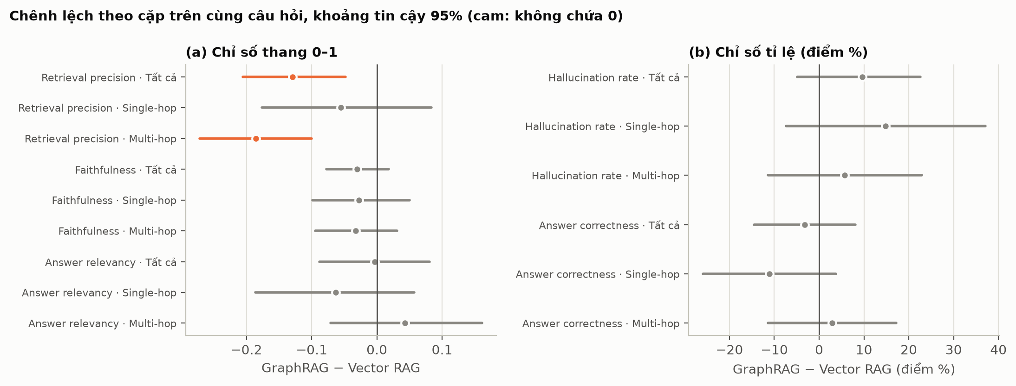
Hình 4. Chênh lệch theo cặp trên cùng câu hỏi
Retrieval precision: GraphRAG thấp hơn Vector RAG có ý nghĩa thống kê trên toàn bộ câu có đáp án (0,49 so với 0,62, p ≈ 0,002). Khác biệt đến từ câu multi-hop (0,53 so với 0,71, p < 0,001); ở câu single-hop hai hệ gần bằng nhau (0,44 so với 0,49, p ≈ 0,46).
Generation quality: trên toàn bộ câu có đáp án, không chênh lệch nào có ý nghĩa thống kê: faithfulness 0,85 so với 0,89 (p ≈ 0,22), answer relevancy 0,74 so với 0,74 (p ≈ 0,95), hallucination rate 53% so với 44% (p ≈ 0,22), answer correctness 82% so với 85% (p ≈ 0,68). Ở câu single-hop GraphRAG thấp hơn trên cả bốn chỉ số (answer correctness 74% so với 85%); ở câu multi-hop, dù truy xuất kém hơn rõ, answer relevancy và answer correctness của GraphRAG lại nhỉnh hơn (0,77 so với 0,73; 89% so với 86%), cả hai đều không có ý nghĩa thống kê.

8.2. Câu hỏi ngoài corpus
Cả hai hệ đều từ chối đúng 23/23 câu ngoài corpus (hallucination rate 0%). Phần mô tả KG đưa thêm vào context không làm GraphRAG trả lời bịa ở những câu này: prompt dùng chung đã chỉ dẫn từ chối rõ ràng và qwen2.5:7b tuân thủ tốt, như đã thấy ở nội dung 1.

8.3. Vì sao GraphRAG truy xuất kém hơn
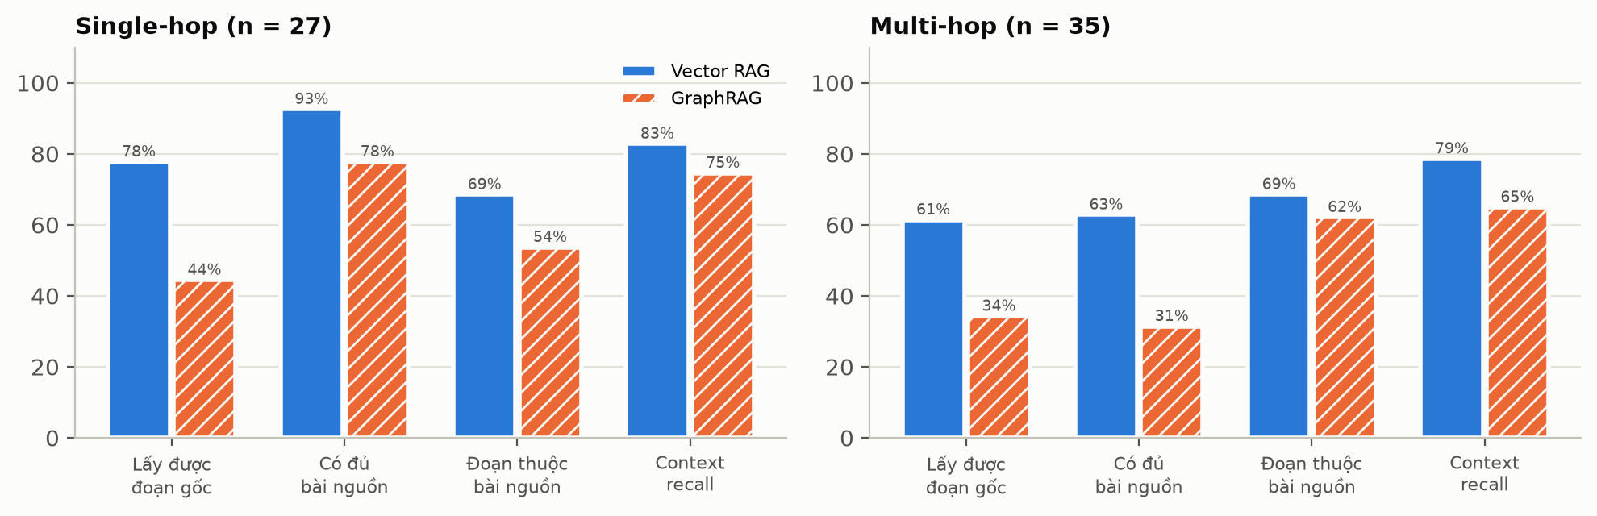
Hình 5. Chỉ số chẩn đoán phần truy xuất
Chọn đoạn văn qua entity kém chính xác hơn embedding: GraphRAG chỉ lấy được đoạn gốc của câu hỏi ở 44% câu single-hop (Vector RAG 78%) và có đủ cả hai bài nguồn ở 31% câu multi-hop (Vector RAG 63%). Tỉ lệ đoạn thuộc bài nguồn của GraphRAG là 58% (Vector RAG 69%): đoạn được chọn thường cùng chủ đề nhưng không chứa đúng thông tin cần thiết. Điểm của một chunk chỉ phụ thuộc vào việc nó có chứa entity/quan hệ đã chọn hay không, không xét nội dung còn lại của đoạn; trong khi đó các khái niệm trung tâm của chủ đề xuất hiện ở rất nhiều đoạn ("PQC" 133 chunk, "Shor’s algorithm" 125 chunk, "quantum computer" 120 chunk, "Kyber" 119 chunk; trung vị chỉ 1 chunk mỗi entity), nên nhiều đoạn có điểm gần nhau. Kiểm tra giả thuyết "entity quá chung lấn át": ở các câu có entity hạt giống gắn với ≥ 50 chunk (41/62 câu), tỉ lệ lấy được đoạn gốc là 41%, so với 33% ở các câu còn lại, tức là giả thuyết này không được dữ liệu ủng hộ; nguyên nhân nhiều khả năng nằm ở cách chấm điểm đoạn theo sự có mặt của entity chứ không theo độ liên quan của nội dung.
Mô tả KG nhiễu: chỉ 32% quan hệ KG đưa vào context được judge đánh giá là hữu ích. Nếu chỉ chấm trên đoạn văn (bỏ phần mô tả KG), faithfulness của GraphRAG giảm từ 0,85 xuống 0,78 và hallucination rate tăng từ 53% lên 60% (ở câu multi-hop: 69% lên 80%): một phần câu trả lời dựa trên mô tả do mô hình 7B trích ra thay vì văn bản gốc. Đây có thể là một phần lý do vì sao ở câu multi-hop GraphRAG truy xuất kém hơn nhưng answer correctness không kém: phần mô tả KG có thể bù một phần thông tin mà đoạn văn thiếu.
Context recall (tỉ lệ ý của đáp án chuẩn có trong context) của GraphRAG cũng thấp hơn (69% so với 80%) dù context có thêm mô tả KG. GraphRAG chậm hơn (15,2 so với 10,9 giây mỗi câu) vì context dài hơn; bản thân bước truy xuất trên KG không gọi LLM.

9. THẢO LUẬN VÀ ĐỐI CHIẾU TÀI LIỆU
Phù hợp với các nghiên cứu về câu hỏi sự kiện. GraphRAG gốc của Microsoft [1] được thiết kế cho câu hỏi tổng quát trên toàn bộ tài liệu (sensemaking) và được đánh giá bằng độ đầy đủ, độ đa dạng của câu trả lời, không phải độ chính xác khi hỏi một sự kiện cụ thể. Các đánh giá độc lập cho thấy với câu hỏi sự kiện, vector RAG bằng hoặc tốt hơn GraphRAG: Han và cộng sự [2] báo cáo F1 trên câu single-hop (NQ) là 68,18% với RAG và 65,44% với GraphRAG local search; GraphRAG-Bench [3] báo cáo độ chính xác ở câu hỏi tra cứu sự kiện là 60,9% với RAG và 49,3% với MS-GraphRAG, và ghi nhận GraphRAG đưa thêm thông tin liên quan nhưng dư thừa làm nhiễu context. Bộ câu hỏi của nội dung 2 gồm câu sự kiện cụ thể, nên kết quả GraphRAG không tốt hơn Vector RAG là phù hợp với các nghiên cứu này.
Khác biệt ở câu multi-hop. Han và cộng sự [2] thấy GraphRAG nhỉnh hơn ở câu multi-hop (F1 64,60% so với 63,88% trên HotPotQA). Ở đây, với câu multi-hop, GraphRAG có answer correctness tương đương (nhỉnh hơn nhưng không có ý nghĩa thống kê) nhưng retrieval precision kém hơn rõ. Có ba khác biệt về điều kiện: (1) họ dựng KG bằng GPT-4o-mini và vẫn chỉ khoảng 65% entity của đáp án có trong KG, còn ở đây KG được dựng bằng mô hình cục bộ 7B nên thiếu và trùng lặp nhiều hơn; (2) KG ở đây thưa (bậc trung bình 2,2), trong khi [3] cho thấy đồ thị thưa đi kèm truy xuất kém (MS-GraphRAG 1,82, HippoRAG2 13,31); (3) câu multi-hop của HotPotQA là câu "bắc cầu" qua entity, còn câu multi-hop ở đây được tạo bằng cách ghép hai đoạn gần nhau theo embedding, cách tạo này có lợi cho truy xuất theo vector.
So với bài HybridRAG trong corpus [4]. Bài này báo cáo GraphRAG có context precision cao hơn VectorRAG (0,96 so với 0,84) nhưng context recall thấp hơn (0,85 so với 1,0). Context precision ở đó được tính trên các bộ ba (triple) của KG, còn ở đây tính trên đoạn văn; nếu tính trên quan hệ KG thì tỉ lệ hữu ích ở đây chỉ 32%. KG của [4] được dựng bằng mô hình lớn trên transcript tài chính có cấu trúc hỏi-đáp. Chiều context recall thấp hơn của GraphRAG thì giống với kết quả ở đây.
- Mô hình dựng KG: chất lượng KG phụ thuộc mạnh vào mô hình trích xuất; với GPU 6 GB chỉ dùng được mô hình 7–8B lượng tử hoá. Bước gộp entity chỉ dựa trên chuẩn hoá tên, chưa dùng embedding hay LLM để gộp các biến thể.
- Cách chọn đoạn văn: cách cộng điểm theo entity/quan hệ là một lựa chọn cài đặt; chưa thử các biến thể khác (xếp hạng lại theo embedding, giảm trọng số entity phổ biến) để tránh điều chỉnh theo chính bộ câu hỏi đánh giá.
- Bộ câu hỏi: 27 câu single-hop và 35 câu multi-hop nên khoảng tin cậy còn rộng; chưa có câu hỏi tổng quát (ví dụ "các bài đề cập những hướng tấn công Kyber nào"), là loại câu GraphRAG được thiết kế để trả lời.
- Mô hình chấm điểm: llama3.1:8b có nhiễu khi chấm; chưa có đánh giá của con người để đối chứng. Kết luận chỉ dựa trên các chênh lệch có ý nghĩa thống kê.

10. KẾT LUẬN
KG dựng từ 30 bài bằng qwen2.5:7b gồm 8.352 entity và 9.337 quan hệ, 1.044 entity liên kết từ hai bài trở lên. Trên 62 câu có đáp án, GraphRAG có retrieval precision thấp hơn Vector RAG có ý nghĩa thống kê (0,49 so với 0,62), chủ yếu ở câu multi-hop; generation quality không khác biệt có ý nghĩa thống kê (thấp hơn ở câu single-hop, tương đương ở câu multi-hop); cả hai hệ đều từ chối đúng toàn bộ 23 câu ngoài corpus. Với câu hỏi sự kiện và KG dựng bằng mô hình cục bộ 7B, truy xuất qua KG chưa thay thế được truy xuất theo embedding đoạn văn. Hướng có cơ sở từ tài liệu là kết hợp hai cách truy xuất (HybridRAG [4]; Han và cộng sự [2] báo cáo tăng 6,4 điểm khi ghép context của RAG và GraphRAG) và đánh giá thêm trên câu hỏi tổng quát.

TÀI LIỆU THAM KHẢO
[1] D. Edge et al., "From Local to Global: A Graph RAG Approach to Query-Focused Summarization", arXiv:2404.16130, 2024.
[2] H. Han et al., "RAG vs. GraphRAG: A Systematic Evaluation and Key Insights", arXiv:2502.11371, 2025.
[3] "When to use Graphs in RAG: A Comprehensive Analysis for Graph Retrieval-Augmented Generation" (GraphRAG-Bench), arXiv:2506.05690, ICLR 2026.
[4] B. Sarmah et al., "HybridRAG: Integrating Knowledge Graphs and Vector Retrieval Augmented Generation for Efficient Information Extraction", arXiv:2408.04948, 2024 (có trong corpus).

